Постоперационный протокол реабилитации после восстановления сухожилий вращательной манжеты плечевого сустава
Этот протокол может иметь вариации в зависимости от: размера и локализации повреждения, степени нестабильности плечевого сустава до операции, времени с момента травмы, продолжительности иммобилизации, интенсивности болевого синдрома, конкретных целей реабилитации и ожиданий пациента
Ранние пассивные движения в суставе стимулируют заживление тканей в оптимальном направлении, способствуют формированию прочной полноценной сухожильной ткани. Самые распространенные приемы кинезиотерапии: пассивные движения с «растяжкой» мышц и упражнения на усиление мышц. Как один из приемлемых вариантов: упражнения с «лыжной палкой»
Основные цели реабилитации:
-контроль боли, воспаления
-достижение нормальной силы и выносливости верхней конечности
-достижение нормального объема движений в плечевом суставе
Следует начинать физиотерапию (кинезиотерапию) в первые 1,5-2 нед после операции.
Протокол разделен на несколько фаз соответственно срокам и целям.
Общие рекомендации:
-При движения в раннем периоде следует избегать растяжения и напряжения восстановленных сухожилий мышц (например, для надостной мышцы следует избегать приведение плеча за среднюю линию тела и наружной ротации плеча)
-В первые 4 недели после операции не поднимать руку более 70 гр в любой плоскости
-В первые 6 недель избегать чрезмерной ротации плеча
-Местное использование холода (лед) 3-5 раз в день по 15 минут для уменьшения отечности/воспаления конечности
-Бандаж плеча применяется минимуму 4 недели (включая сон)
-Плановый контрольный осмотр врача на 2-й день, 14 день, 1 мес, 3 мес и 12 мес после операции
1 фаза (1-3 неделя после операции)
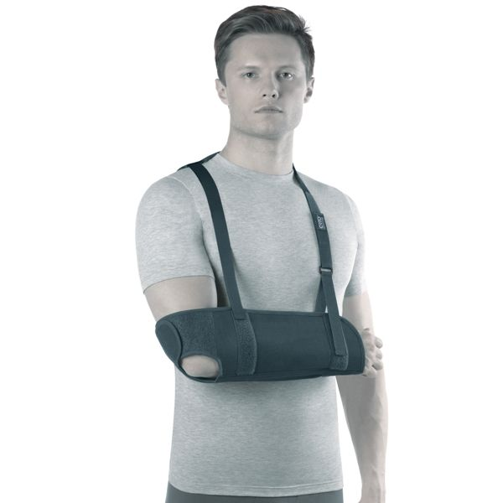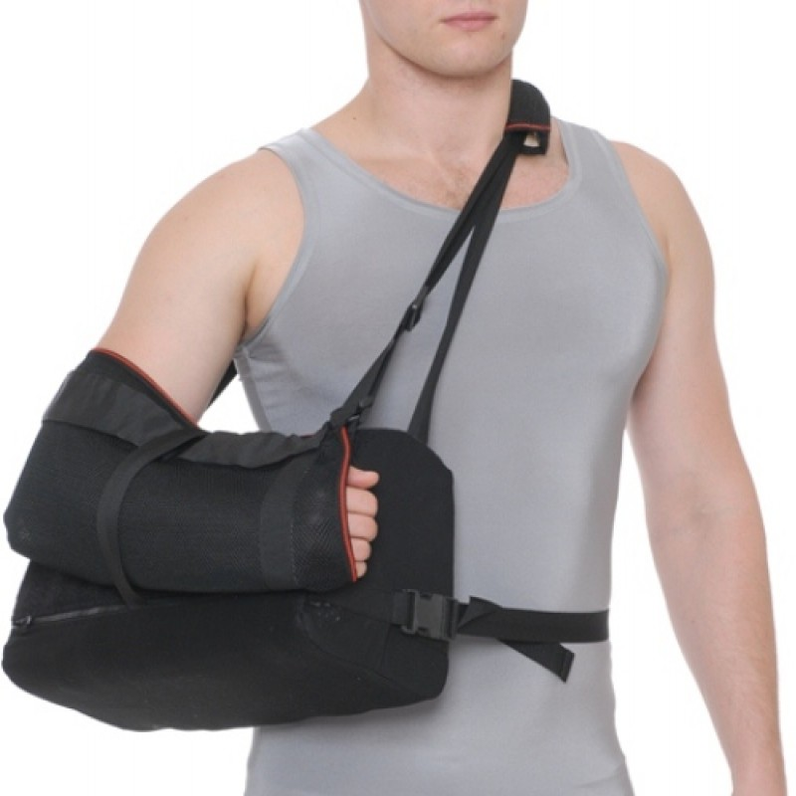
Фиксация верхней конечности в бандаже (справа – с отводящей подушкой)
-запрещены активные движения (сгибание и отведение) в плечевом суставе
-пассивные движения в плоскости лопатки
-маятниковые движения в плечевом суставе
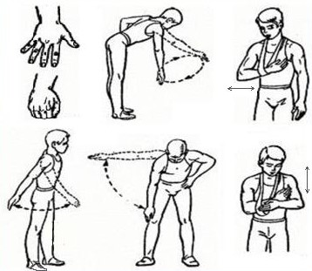
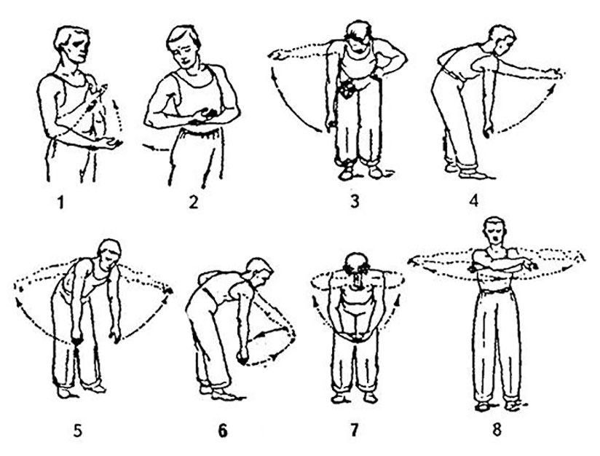
Маятниковые движения
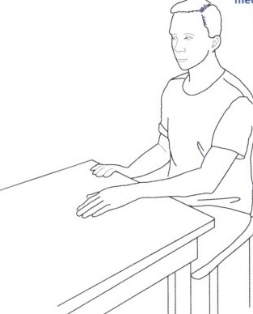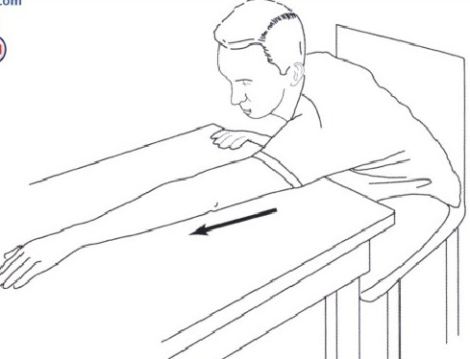
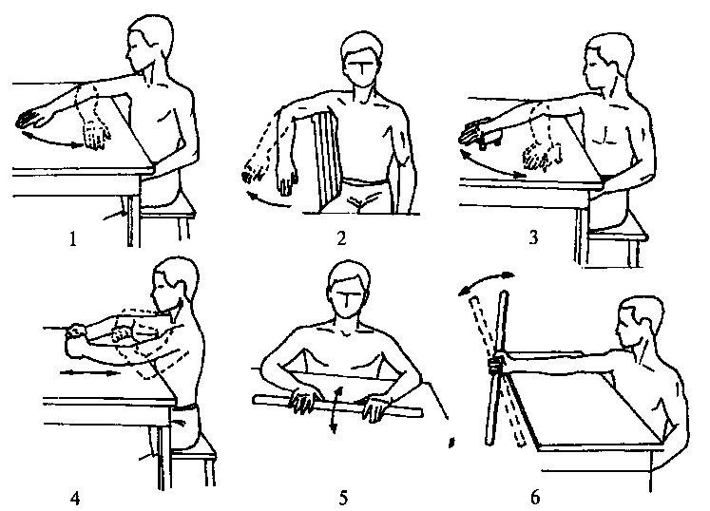
Скользящие движения по плоскости стола
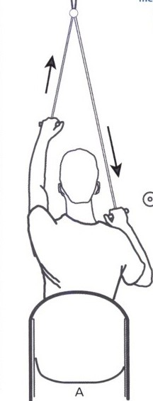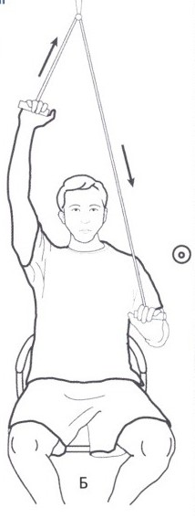
Упражнения с канатом через блок

-сгибание/разгибание в локтевом суставе
-активные упражнения на силу кисти (сжатие кистевого эспандера)
-период фиксации конечности в ортезе (брейсе), ортез может сниматься на период выполнения некоторых упражнений
-местно прикладывание льда по 15-20 мин
-пассивные движения: сгибание и подъем плеча в плоскости лопатки в пределах 0-60 гр (например, упражнения с помощью веревки-каната через блок)
-изометрическое напряжение мышц (сгибании, разгибании, отведения, приведения) при положении руки в бандаже
-упражнения «пожимание лопаток», растяжка шеи, массаж воротниковой зоны
-электростимуляция по необходимости
** важно – периодически освобождать локтевой сустава из бандажа для разгибания предплечья (по 10-15 раз за упражнение) для уменьшения отечности конечности
Цели: стимуляция процессов заживления тканей, контроль болевого синдрома, градуированное увеличение объема движения (0-60 гр сгибания и отведения в плоскости лопатки), профилактика мышечной атрофии
2 фаза (3-6 неделя после операции)
-выполнение всех предыдущих упражнений
-начало пассивной наружной ротации плеча в объеме до 45 ,ﹾ не превышать приведение плеча , более 40 гр , внуреннюю ротацию до 30 гр

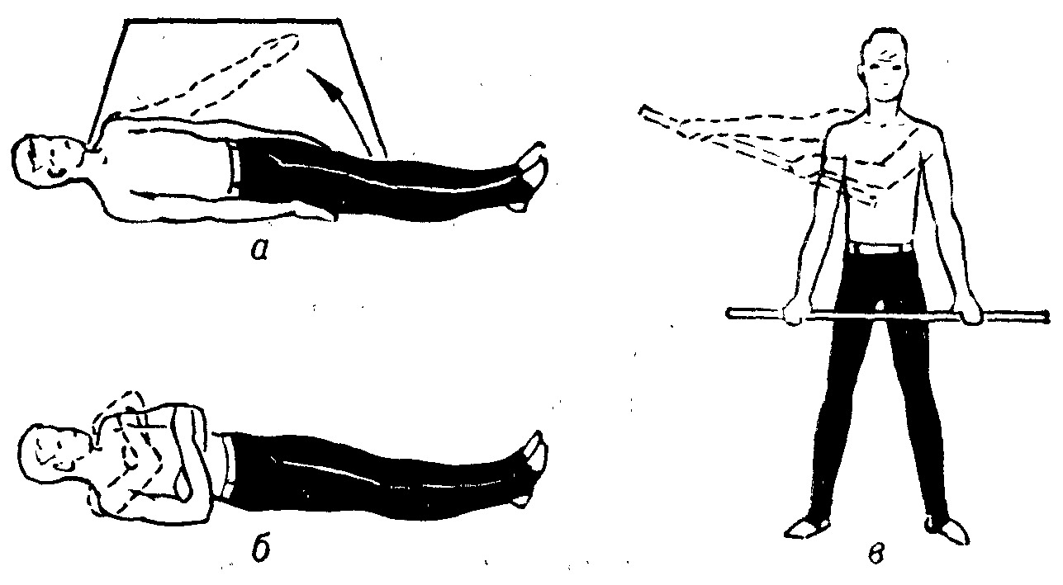
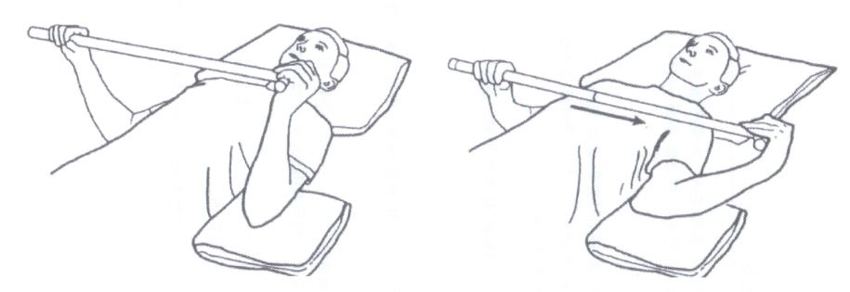

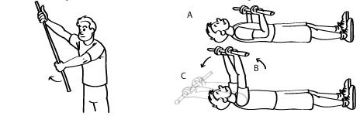
Пациент в положении лежа (позже – сидя, стоя) держит палку ближе к концам вытянутыми руками перед собой, инструктор-физиотерапевт берется за середину палки и поднимает этапно в положении над головой пациента, после совершает движения влево-вправо

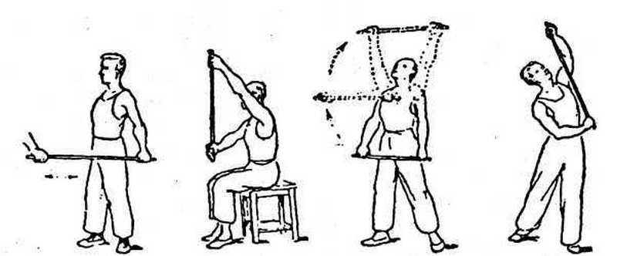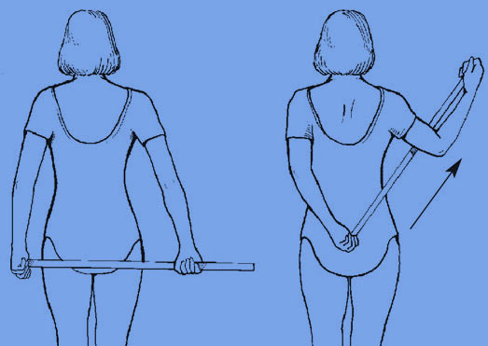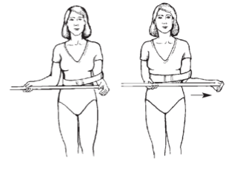
Упражнения с «лыжной палкой»

Цели: уменьшение боли и отека, пассивные движения в суставе в объеме до 70 гр, наружной ротации до 30 гр
С 4-й недели – начало активных движений в суставе за исключение активного отведения, с 6-й недели – упражнения с «лыжной палкой»,

3 фаза (6-12 неделя после операции)
-все предыдущие упражнения с увеличением резистентности (нагрузки), продолжительности и числа повторений
-Растяжение заднего отдела капсулы плечевого сустава (приведение плеча), упражнения с «полотенцем» и «лыжной палкой» во всех плоскостях
Цели: достижение полного объема движения, улучшение нейромышечного контроля, силы и выносливости мышц
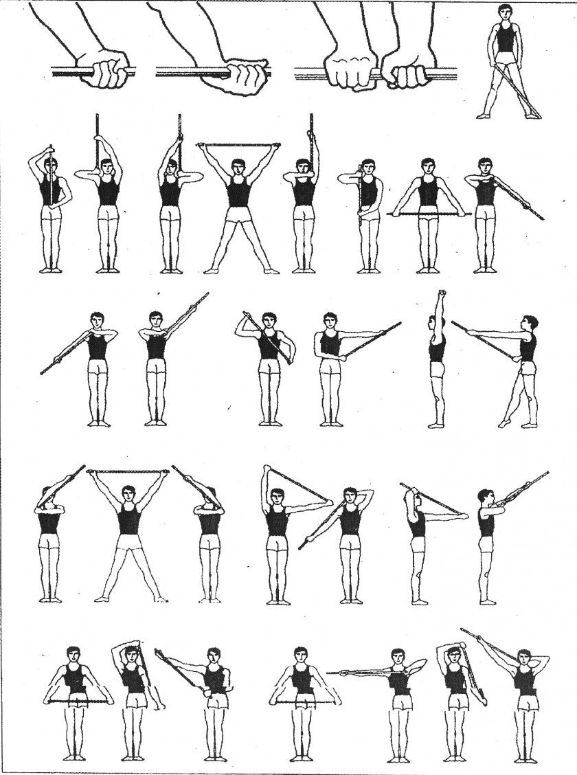
Упражнения с «лыжной палкой» с движениями во всех плоскостях

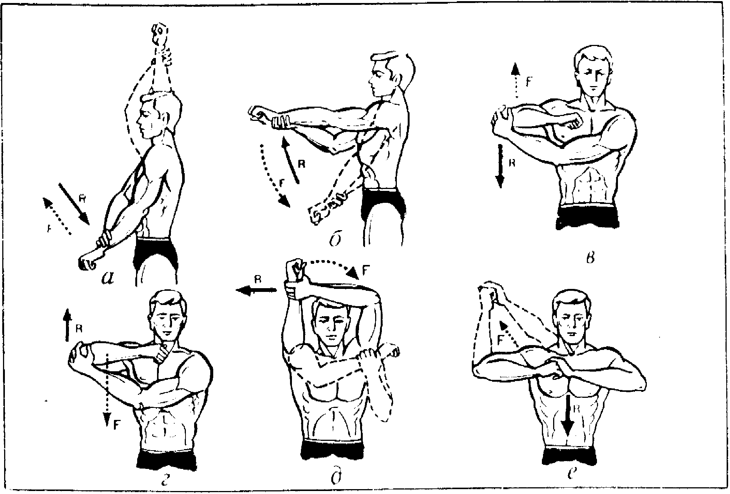
Упражнения на укрепление мышц оптимальнее проводить изолированно для каждой мышцы (вначале без веса, далее - легким весом в кисти): на подлопаточную мышцу (передний стабилизатор, внутренний ротатор плеча) – одно из основных упражнений: в положении стоя и в положении лежа лежа на спине, предплечье в сгибании под 90 гр, сгибаете плечо и ротируете конечность до касания кистью пояса. На надостную мышцу – начальная позиция в положении стоя с грузом 1,5-2 кг в кисти, рука вытянута кпереди с 1 п, обращенным вниз, медленно поднимаете руку в сторону над головой. На подостную мышцу – лежа на здоровом боку, предплечье согнуто под 90 гр, ротировать руку до направления «к потолку»

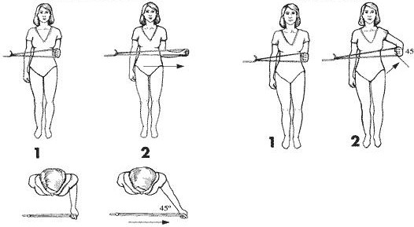
Упражнения на активную наружную ротацию и отведение с сопротивлением

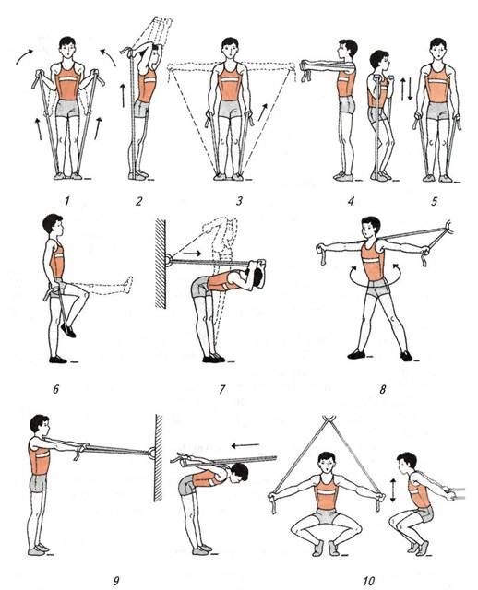
Упражнения с резиновой лентой

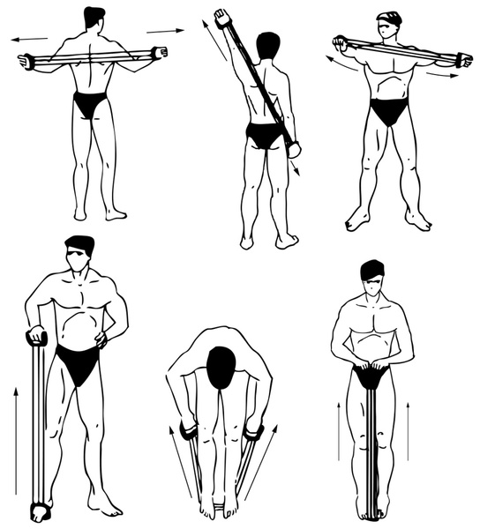
Упражнения с эспандером

4 фаза (12-24 неделя после операции)
-все предыдущие упражнения с увеличением резистентности (нагрузки), продолжительности и числа повторений (упражнения на тренажерах с увеличением сопротивеления).
Начало упражнения на наружную и внутреннюю ротацию в положении отведения плеча под 90 гр.
Начало таких упражнения, как «military press» и «bench press», специфические упражнения, характерые для определенного вида спорта
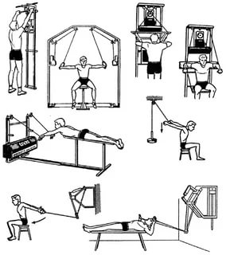
Упражнения на тренажерах
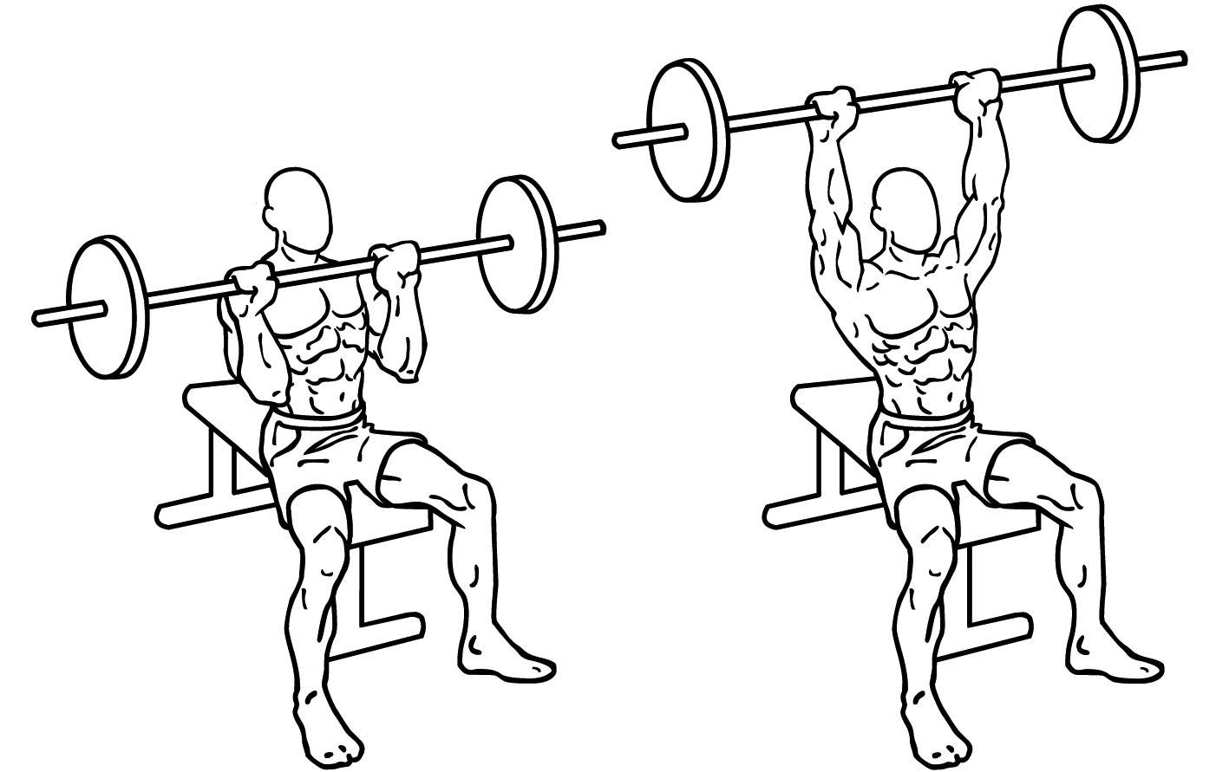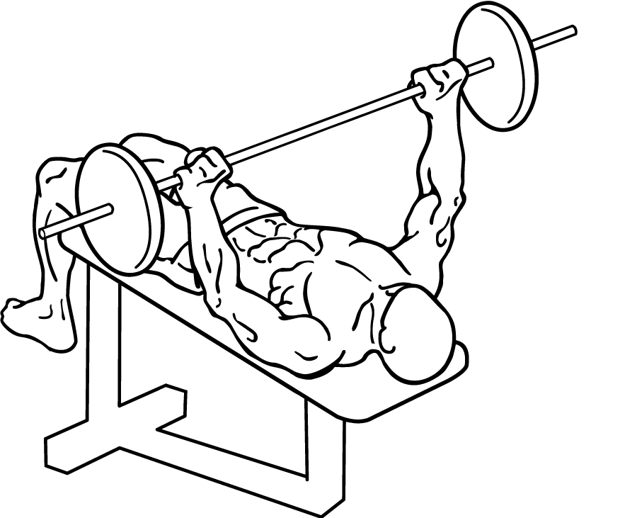
Упражнения «military press» и «bench press» с увеличением нагрузки
Цели: Полный безболезненный объем движений в плечевом суставе, удовлетворительняа сила и выносливость мышц, нейромышечный контроль, возвращение к прежним спортивным тренировочным нагрузкам

https://youtu.be/6vfamrwD7ks - видео 20 минутной программы упражнений на плечевой сустав

